**MUSTER CLOUD**

**Tabla de contenido**

1.Uso de la aplicación ……………………………………………………………………………. 3

1.1 Sobre la aplicación La Liga Bot

1.2 Requisitos del sistema

1.3 Lanzamiento de la aplicación

* 1. Ventana principal

2. Iniciar sesión ………………………………………………………………………………….……. ..5

3. Funciones de administrador …………………………………………………….…….……. ..6

4. Funciones de usuario …..………………………………………………………………..…… ..15

5. Artistas .………………………….……………………………………………………………….…… 18

6. Playlist ….……..……….…………………………………………………………………………….…20

7. Amigos .……………..……………………………………………………………………………..…..22

8. Bloqueados ….…………….………………………………………………………………………...24

9. Podcast …………………..….………………………………………………………………..…..….25

10. Aclaraciones ………………………………………………………………………………………… 26

1. **Uso de la aplicación**

**1.1 Sobre la web Muster Cloud**

La web **Muster Cloud** fue concebida para analizar y presentar datos relacionados a música. El software cuenta con una interfaz gráfica intuitiva, pero se asume que el usuario estará ya familiarizado con los términos, conceptos y métodos presentados en los Indicadores técnicos previstos. En esta guía de usuario se ofrece una visión general a las características de la web y se indican las instrucciones que deben seguirse paso a paso para realizar diversas tareas.

* 1. **Requisitos del sistema**

Cerciórese de que la computadora satisfaga o supere los siguientes requisitos antes de ingresar a la web.

|  |  |
| --- | --- |
| **CPU** | Intel Celeron 800 MHZ  (Intel Core 2 Duo 2 GHz recomendado) |
| **RAM** | 1.5 GB  (3 GB recomendado) |
| **ESPACIO DISPONIBLE DISCO** | 800 MB |
| **SISTEMA OPERATIVO** | Windows 7,8.1,10  Mac OS X 10.7 o superior |

**1.3 Ventana principal**

1. **Iniciar sesión**

Esta sección aloja el apartado de registro e inicio de sesión

|  |  |
| --- | --- |
| **Registrarse** | Si es primera vez en la web, se debe de ingresar un nombre, usuario, dpi, teléfono y contraseña. |
| **Iniciar sesión** | Ingreso de las credenciales para el acceso a la web como administrador o usuario normal. |

**El botón de cerrar sesión devuelve la web al estado original.**

1. **Funciones de administrador**

**El correcto ingreso a la web como administrador desplegará el siguiente mensaje.**

**3.1 Usuarios**

Corresponde al apartado para hacer la carga masiva de usuarios

en un archivo .json.

Al presionar el botón cargar archivo, se desplegará una ventana emergente donde se podrá seleccionar el archivo .json.

La correcta carga de un archivo desplegará el siguiente mensaje en pantalla.

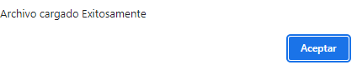

Automáticamente se mostrará una lista simple con los usuarios cargados.

**3.2 Artistas**

Corresponde al apartado para hacer la carga masiva de artistas

en un archivo .json.

Al presionar el botón cargar archivo, se desplegará una ventana emergente donde se podrá seleccionar el archivo .json.

La correcta carga de un archivo desplegará el siguiente mensaje en pantalla.

Automáticamente se mostrará una lista de listas con los artistas cargados.

**Nota: Para que la lista de artistas este completa se deben cargar las canciones.**

**3.3 Canciones**

Corresponde al apartado para hacer la carga masiva de canciones en un archivo .json.

Al presionar el botón cargar archivo, se desplegará una ventana emergente donde se podrá seleccionar el archivo .json.

La correcta carga de un archivo desplegará el siguiente mensaje en pantalla.

Para visualizar la lista completa diríjase el apartado de artistas.

**3.3 Música programada**

Corresponde al apartado para hacer la carga masiva de música programada en un archivo .json.

Al presionar el botón cargar archivo, se desplegará una ventana emergente donde se podrá seleccionar el archivo .json.

La correcta carga de un archivo desplegará el siguiente mensaje en pantalla.

A continuación, se mostrará en pantalla una matriz dispersa con la información cargada.

La matriz dispersa mostrará en los índices verticales los meses y en los índices horizontales los días. También se mostrará la información correspondiente a la música (Canción – Artista)

**3.4 Cargar Podcast**

Corresponde al apartado para hacer la carga masiva de podcasts en un archivo .json.

Al presionar el botón cargar archivo, se desplegará una ventana emergente donde se podrá seleccionar el archivo .json.

La correcta carga de un archivo desplegará el siguiente mensaje en pantalla.

A continuación, se mostrará en pantalla un árbol binario con la información cargada.

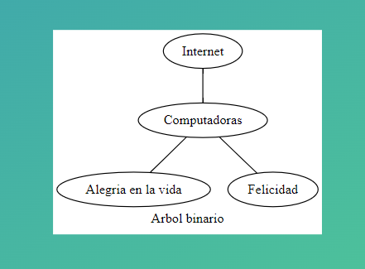

El árbol se mostrará de una manera **inorden** y el valor a tomar será el nombre del podcast.

1. **Funciones de Usuario**

**4.1 Música**

Corresponde al apartado con 3 funciones:

|  |  |
| --- | --- |
| **Publicar** | Insertará la canción en la lista de listas. De no existir el nombre del artista se creará una cabecera y luego se insertará la canción. |
| **Programar publicación** | Insertará la canción en la matriz dispersa con sus respectivos índices (día-mes) |
| **Actualizar gráfico** | Mostrará la matriz dispersa actualizada con la nueva información. |

**4.1.2 Publicar**

Es necesario ingresar el nombre del artista y de la canción. Basta con presionar el botón publicar para que la información se transfiera a la lista de listas.

**La correcta publicación de una canción desplegará el siguiente mensaje.**

**4.1.2 Programar publicación**

Para programar la publicación de una canción es necesario ingresar todos los parámetros (artista, nombre canción , álbum , día , mes y año)

**La correcta publicación de una canción programada desplegará el siguiente mensaje.**

**4.1.3 Actualizar gráfico**

Se mostrará la matriz dispersa con nueva información cargada.

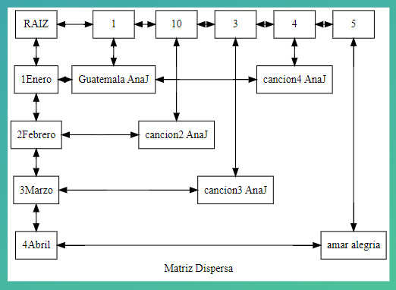

1. **Playlist**

|  |  |
| --- | --- |
| **Mostrar artistas** | Desplegará una lista de los artistas con sus respectivas canciones. |
| **Agregar a la playlist** | La opción seleccionada en el apartado de mostrar artistas será agregada a la playlist. |
| **Actualizar playlist** | Mostrará la playlist de manera grafica. |

**5.1 Mostrar artistas**

* 1. **Agregar a la playlist**

La correcta adición de una canción a la playlist se delimitará por el siguiente mensaje en pantalla.

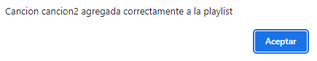



En este apartado usted podrá cambiar de canción.

* 1. **Actualizar Playlist**

Mostrará de manera grafica la playlist.

1. **. Artistas (usuario)**

|  |  |
| --- | --- |
| **Actualizar gráfico** | Actualizará la lista de listas con la nueva información. |
| **Ordenar ascendente** | Ordena la lista de manera ascendente basado en el nombre. |
| **Ordenar descendente** | Ordena la lista de manera descendente basado en el nombre. |

* 1. **Ascendente**

Cuando la nueva información haya sido ordenada la web desplegará un mensaje en pantalla.

* 1. **Descendente**

Cuando la nueva información haya sido ordenada la web desplegará un mensaje en pantalla

1. **Amigos**

Podrá visualizar a los amigos en el sistema para poder agregarlos o bloquearlos.

Cuando un amigo es agregado se desplegará el siguiente mensaje.

Conforme se agreguen amigos la pila de amigos se irá actualizando.

Cuando un usuario es bloqueado se desplegará el siguiente mensaje en pantalla.

Usted podrá desbloquear usuarios/amigos presionando el botón correspondiente.

La visualización en tiempo real de sus amigos

estará delimitada por una lista.

La correcta eliminación de un amigo estará delimitada por el siguiente mensaje en pantalla.

Finalmente, la pila de amigos será actualizada de manera automática.

**8. Bloqueados**

Este apartado mostrará la cola de personas bloqueadas.

**9. Podcast**

Para publicar un podcast es necesario rellenar los campos de nombre y tema.

La correcta publicación de un podcast desplegará el siguiente mensaje.

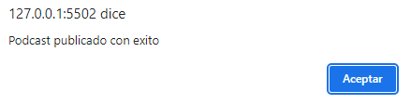

Finalmente, el árbol será actualizado con la nueva información.

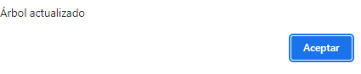

1. **Aclaraciones**

* **El archivo de entrada tiene que ser exclusivamente. json**
* **La opción de carga de archivo no puede ser ejecutada si no se selecciona uno en la ventana emergente.**
* **El artista no se puede repetir.**
* **La Matriz dispersa y posiciones estarán delimitadas por números enteros.**
* **Para la correcta lectura y funcionamiento no deben existir separaciones (tabulaciones) en los archivos de entrada.**